**МКОУ «Акайталинская СОШ»**

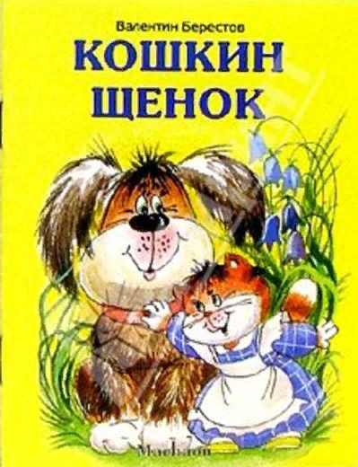

Открытый урок по чтению по теме:

**«Кошкин щенок» В. Берестов**

**2 «Б» класс**

Учитель: Абдулазизова Ахбика

Исаевна



**Тема урока: «Кошкин щенок» В Берестов**

**Цели урока:**

* Знакомство со стихотворением, развивать навыки выразительного чтения. Расширить представление детей об окружающем мире.
* Коррекция воображения, памяти.
* Воспитывать бережное отношение к природе. Формировать знания детей о законах природы.
* Воспитание любви к животным.

**Планируемые предметные результаты:**

* уметь находить в тексте слова и выражения, создающие художественный образ героев; уметь находить в тексте строки, которые являются ответами на вопросы.
* размышлять о характере и поступках героя.

**Оборудование:**средства ИКТ (презентация)

**План занятия проведения урока**

1. Организационный момент
2. Речевая разминка
3. Актуализация опорных знаний.
4. «Открытие» нового знания. Работа по теме урока
5. Физкультминутка
6. Продолжение работы по теме урока
7. Итог урока.
8. Рефлексия
9. Домашнее задание

**Ход урока**

1. **Организационный момент.**

Уточнить самочувствие детей.

Рапорт дежурного.

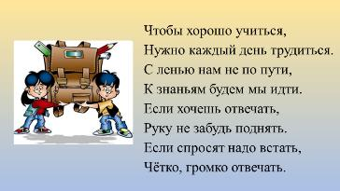 Слайд 2

Чтобы хорошо учиться,

Нужно каждый день трудиться.

С ленью нам не по пути,

К знаньям будем мы идти.

Если хочешь отвечать,

Руку не забудь поднять.

Если спросят надо встать,

Чётко, громко отвечать.

Мотивировать учащихся к учебной деятельности посредством создания благоприятной эмоциональной обстановки.

Встали красиво, проверьте все ли готово к уроку.

Садитесь, сидим правильно.

На уроке даем полные ответы, четко, ясно говорим, выразительно и правильно читаем.

**Сообщение цели.**

**-** На уроке будем продолжать работу над темой «Ребятам о зверятах», а также будем думать и размышлять.

Проверим домашнее задание; прочитаем стихотворение, ответим на вопросы и получим оценки.

**Проверка домашнего задания.**

Чтение рассказа «**Котята»** Слайд 3

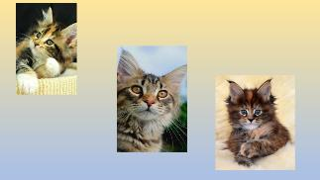

* Как звали котят?
* Какого они были цвета?
* Кого боялись котята? Почему?
* Куда спрятались котята от Буяна?
* Почему Буян не смог их найти?
* Можно ли назвать котят умными?
* А как еще можно их назвать?

-Давайте попробуем быстро сказать скороговорку о котике: Слайд 4

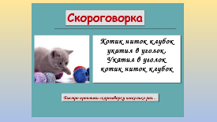

**Постановка задач урока.**

Сегодня на уроке мы познакомимся ещё с одним произведением из раздела «Ребятам о зверятах».

На какие две группы делятся животные? (*дикие и домашние*)

Каких из них мы называем дикими? (*тех, которые живут в лесу*)

Домашние — *это животные, которые живут рядом с человеком*.

Как люди называют животных?(*Наши меньшие братья*)

Почему животных называем нашими меньшими братьями*?*(*Животные пытаются приспособиться к нам – и мы должны им помочь. Они наши соседи* *и земляки. Нас связывает с ними общее – жизнь. Животные доставляют человеку радость общения*)

Как вы думаете, о ком будем говорить на уроке?9 *Я думаю, что будем говорить о животных0*

Верно, мы продолжаем изучать раздел «О братьях наших меньших».

**Речевая гимнастика.** Слайд 5

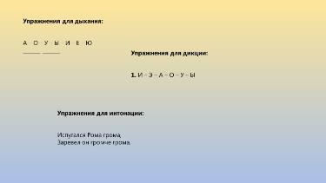

**Упражнения для дыхания:**

А – О – У – Ы – И – Е – Ю

**Упражнения для дикции:**

**1.** И – Э – А – О – У – Ы

**Упражнения для интонации:**

Испугался Рома грома,

Заревел он громче грома.

**Упражнения для развития речевого аппарата, чистоговорки.**

Слайд 6

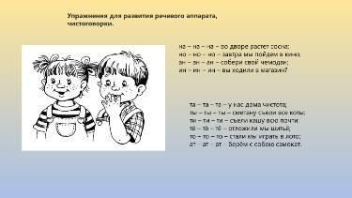

на – на – на – во дворе растет сосна;

но – но – но – завтра мы пойдем в кино;

ан – ан – ан – собери свой чемодан;

ин – ин – ин – вы ходили в магазин?

**Сообщение новой темы**

Сегодня на уроке мы познакомимся со стихотворением, а о ком оно, отгадайте: Слайд 7

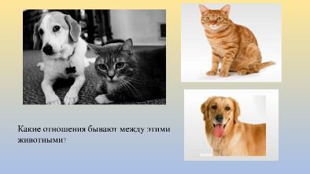

Мордочка усатая,

Шубка полосатая.

Часто умывается,

А с водой не знается.

Черный нос,

Колечком хвост.

Дом охраняет,

Громко лает.

Кошек пугает.

Верно, эти загадки о домашних животных и стихотворение написано о кошке и щенке. Оно так и называется «Кошкин щенок» Автор В. Берестов. Слайд 8

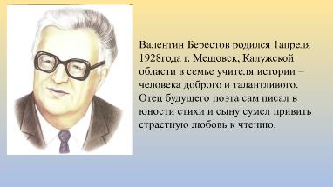

Валентин Берестов родился 1апреля 1928года г. Мещовск, Калужской области в семье учителя истории – человека доброго и талантливого. Отец будущего поэта сам писал в юности стихи и сыну сумел привить страстную любовь к чтению.

Читать маленький Валентин начал в 4года благодаря своей слепой прабабушке. Она любила газету «Известия» и просила маленького внука описывать картинки в газете словами, т.к. читать сама не могла.

Любимыми его произведениями были сказки Андерсена и Жуковского. С удовольствием читал детские журналы «Чиж», «Дружные ребята», «Мурзилка».

По специальности В. Берестов – археолог, а профессиональным литератором стал, когда у него появилась маленькая дочь. Он писал и музыку для своих стихов, выступал с музыкальными группами.

- Детские стихи В. Берестова сказочные и необычные. В 70 лет ушел из жизни этот замечательный человек, оставив тепло в сердцах детей и взрослых.

Валентин Берестов стал одним из самых любимых детских поэтов второй половины минувшего века. Обаяние его весёлых «стишков» было настолько велико, что долгое время Валентин Берестов считался поэтом исключительно для малышей. Позже – для детей школьного возраста и взрослых.

Первая книга вышла для детей и называлась "Про машину". Затем последовали сборники стихов детям: "Веселое лето", "Как найти дорожку", "Улыбка", "Жаворонок", "Первый листопад».

Обратите внимание, какие еще книги В. Берестова вы можете взять в школьной библиотеке и прочитать. Слайд 9

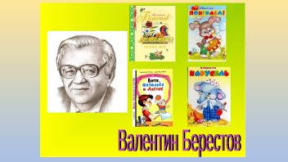

Чтение текста учителем, проверка восприятия.

О ком стихотворение? Какие чувства вызвало у вас это стихотворение? (*улыбку, хорошее настроение*)

Кто был у кошки? Кого называют приемным сыном? (*того, кого приняли в семью)*

Понравилось вам стихотворение? –

Какие чувства вы испытывали при прослушивании? –

Что показалось смешным, забавным?

Почему же автор назвал стихотворение «Кошкин щенок»?

Как по-другому можно назвать стихотворение?

Слайд 10

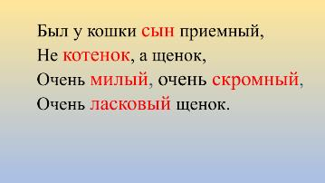

На доске: Был у кошки сын приемный,

                 Не котенок, а щенок,

                 Очень милый, очень скромный,

                  Очень ласковый щенок.

- Прочитайте первое четверостишие и подумайте, какие слова вы выделили голосом.

                - Подчеркните слова, на которые падает логическое ударение.

**Физминутка** «Хорошее настроение» (музыкальная)

Раз – поднялись, потянулись.

Два – согнулись, разогнулись.

Три – в ладоши три хлопка.

Головою три кивка.

На четыре – руки шире.

Пять – руками помахать.

Кошечка проснулась,

Сильно потянулась

Выпрямила спинку, шейку,

И уселась на скамейку

Чтение стихотворения детьми (Выборочное, найти ответ на вопрос)

**1: Каким был щенок?**

**Дети:**Очень милый, очень скромный,

Очень ласковый сынок.

**2: Как кошка ухаживала за ним?**

**Дети:**Без воды и без мочала

Кошка сына умывала;

Вместо губки, вместо мыла

Язычком сыночка мыла.

Быстро лижет язычок

шею, спинку и бочок.

**3: Какой была кошка – мать?**

**Дети:**Кошка-мать - животное

Очень чистоплотное.

**4: Каким стал сынок?**

**Дети:**Но подрос

Сынок приёмный,

И теперь он пёс огромный.

**5: С какими трудностями встретилась кошка – мать?**

**Дети:**Бедной маме не под силу

Мыть лохматого верзилу.

На громадные бока

Не хватает языка.

Чтобы вымыть шею сыну,

Надо влезть ему на спину.

- Ох, - вздохнула кошка-мать, -

Трудно сына умывать!

**6: Какой выход нашла кошка – мать?**

**Дети:**Сам плескайся, сам купайся,

Сам без мамы умывайся.

7.Чем закончилось стихотворение?

**Дети:**Сын купается в реке.

Мама дремлет на песке.

Задание. Составление характеристики героя. Слайд 11

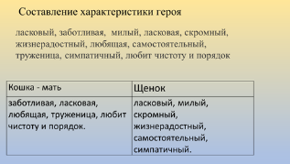

ласковый, заботливая, милый, ласковая, скромный, жизнерадостный, любящая, самостоятельный, труженица, симпатичный, любит чистоту и порядок

Кошка- мать Щенок

**Рассказ по картинке**. Слайд 12

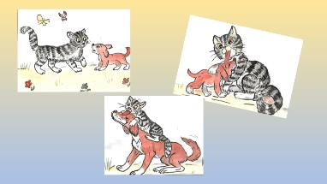

Вывод**.**

Рефлексия

* С каким произведением мы познакомились?
* Каково отношение автора к своим героям?
* Выскажите своё отношение к этой истории.

1. На уроке мы читали стихотворение….
2. Мы познакомились с новыми словами …
3. Мне было легко….

Какую цель перед собой ставили?

- Дай оценку своей деятельности на уроке:

На уроке я узнал(а)..

На уроке я похвалил(а) бы себя за...

После урока мне захотелось...

Сегодня я сумел(а)...

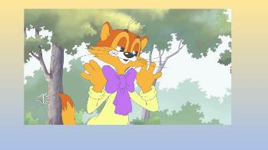

**Домашнее задание: Стр.75- 76**

Дополнительный материал к уроку

Большинство животных – это добрые и удивительные существа. Они, как никто другой, могут помогать друг другу, дружить и любить. Дружеские отношения между животными забавны и трогательны для людей, которые с удовольствием наблюдают и фотографируют. Тем более удивительно, когда дружат те создания животного мира, которым, казалось бы, просто положено быть неприятелями.

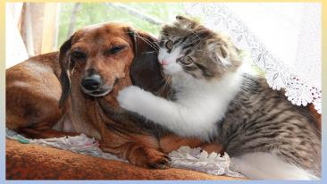

Кто любит животных, тот долго живёт.

И молодость в нём никогда не умрёт.

Кто кошке с собакой даст в доме приют,

Тому в душе будет покой и уют.

Проверено жизнью, известнейший факт,

Погладишь собаку – отступит инфаркт,

Где «меньшие братья» - в семье доброта.

Без них одиноко, вокруг – пустота.

Они ежедневно нам радость дают,

Быть преданным другом пример подают.